**তৃতীয় অধ্যায়**

**এসিড সেল**

#para eh#

Lead Acid Cell

#endpara#

সেলের জগতে সবচেয়ে বেশী ব্যবহৃত হয় লিড লিড এসিড সেল যা বহুল ব্যবহৃত সঞ্চীয় সেল। এ সেল দিয়ে তৈরী ব্যাটারীর উৎপাদন খরচ অন্যান্য সেকেন্ডারী সেলের তুলনায় কম। যেখানে বিদ্যুৎ সঞ্চয়ের প্রয়োজন হয় সেখানেই ইহা ব্যবহৃত হয়ে থাকে। এ অধ্যায়ে লিড এসিড সেলের গঠন, ব্যবহার, চার্জিং এর নিয়ম, রÿণাবেÿণ ইত্যাদি নিয়ে আলোচনা করা হয়েছে।

৩.১ সঞ্চয়ী বা সেকেন্ডারী সেলের সংজ্ঞা

সেলের মধ্যে রাসায়নিক বিক্রিয়ায় বিদ্যুৎ শক্তি উৎপন্ন হয়।যে সকল সেল একবার কাজে ব্যবহার করার পর এর সঞ্চিত শক্তি শেষ হয়ে গেলে আবার চার্জ দ্বারা কাজের উপযোগী করা যায়, সেই সকল সেলকে সেকেন্ডারী সেল বলে। এ জাতীয় সেলকে সঞ্চয়ী সেলও বলা হয়। সেকেন্ডারী সেলে বৈদ্যুতিক শক্তি রাসায়নিক শক্তিরূপে জমা থাকে, তাই একে স্টোরেজ সেল বলা হয়। মোটরযানের প্রাথমিক বিদ্যুৎ শক্তির উৎস হলো স্টোরেজ ব্যাটারী বা সেকেন্ডারী ব্যাটারী, যা সেকেন্ডারী সেলের সমন্বয়ে গঠিত।

৩.২ লিড এসিড সেলের গঠন এবং কার্যপ্রণালি

নিচে লিড এসিড সেলের গঠন ও কার্যপ্রণালি চিত্রসহ বর্ণনা করা হলো

**গঠনঃ** একটি লিড এসিড ব্যাটারির বিভিন্ন অংশ ৩.১ নং চিত্রে দেখানো হয়েছে। সেলের প্রধানত চারটি অংশ থাকে। যথা-

1. পজেটিভ ইলেকট্রোড বা ধণাত্নক পাত বা এ্যানোড: গাঢ় বাদামি রঙের লেড পার-অক্সাইড (\( PbO_2 \)) পাত।
2. নেগেটিভ ইলেকট্রোড বা ঋনাত্নক পাত বা ক্যাথোড: সচ্ছিদ্র ধূসর স্পঞ্জ লিড (Spongy Poroces Pb.)।
3. ইলেকট্রোলাইট: পাতলা সালফিউরিক এসিড ( \(H_2SO_4 \)) এবং সেলের কেস বা পাত্র।

নিচে লিড এসিড সেলের বিভিন্ন অংশের গঠন ধারাবাহিকভাবে বর্ণনা করা হলো।

**১. বহি আবরণ:** এ সেলের বহি আবরণ ব্যাকেলাইট, কঠিন রবার অথবা কাঁচের তৈরি হয়ে থাকে। ইহা ব্যাটারীর সব উপাদান ধারণ করে বলে একে কেসিং বলে। কেসিং এ সেলের জন্য গ্রম্নপিং করা থাকে। ব্যাটারীর ভোল্টেজ ক্যাপাসিটি সেল সংখ্যার উপর নির্ভর করে। প্রতিটি সেলের ভোল্টেজ ক্যাপাসিটি ২ ভোল্ট হয়। অর্থাৎ ১২ ভোল্ট ব্যাটারীর জন্য ৬ টি সেল থাকে।

২. ইলেকট্রোডস্ বা পেস্নটস: ইলেকট্রোডসমূহ এণ্টিমোনি লিড এ্যালয়ের শক্ত কাঠামো দ্বারা গঠিত, যাতে এ্যাকটিভ বা ক্রিয়াশীল পদার্থ চাপ প্রয়োসের মাধ্যমে লাগানো হয়। এ্যাকটিভ বা ক্রিয়াশীল পদার্থের প্রধান উপাদান হলো লেড-অক্সাইড। এ প্রক্রিয়ায় পজেটিভ পেস্নট লেড পার-অক্সাইডে রূপামত্মরিত হয় এবং গাঢ় বাদামি রং ধারণ করে। নেগেটিভ পেস্নটটি ছিদ্রযুক্ত ধূসর বর্ণের লিডে রূপামত্মরিত হয়। প্রতিটি সেলে পজেটিভ পেস্নটের চেয়ে নেগেটিভ পেস্নট একটি বেশি থাকে এবং বহির্ভাগের দু’টি পেস্নটই নেগেটিভ পেস্নট। অর্থাৎ দু’টি

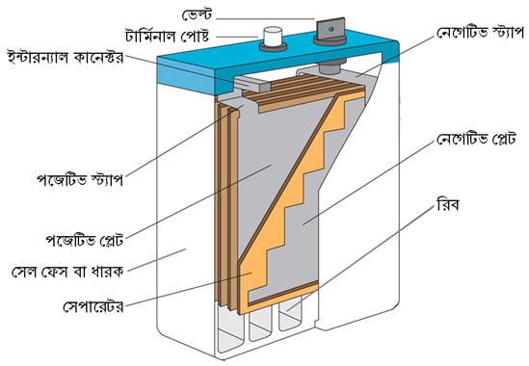

চিত্র ৩.১.১: লিড এসিড সেলের গাঠনিক চিত্র

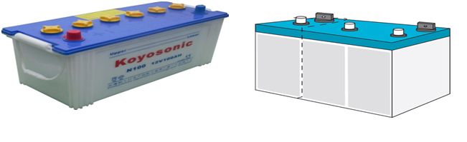

চিত্র ৩.১.২: লিড-লিড এসিড সেলের বাহ্যিক গঠন।

৩. নেগেটিভ পেস্নটের মাঝে একটি পজেটিভ পেস্নট থাকে। সেলে পেস্নটের সংখ্যা যত বেশী হবে ব্যাটারীর ÿমতা তত বেশী হবে।

৪. ই**লেকট্রোলাইট:** এ সেলে ব্যবহৃত ইলেকট্রোলাইট হলো পাতলা সালফিউরিক এসিড দ্রবণ। ইহার আপেÿÿক গুরম্নত্ব ১.১২ থেকে ১.২৪ পর্যমত্ম হয়।

**৫. উপাদান:** এ সেলের ধারণ ক্ষমতা পেস্নটের ক্ষেত্রফলের উপর বা আয়তনের উপর নির্ভর করে। পেস্নটের ক্ষেত্রফল বৃদ্ধির জন্য পেস্নটগুলো আকার আকৃতিতে বৃহৎ করার পরিবর্তে এক গ্রম্নপ পজিটিভ এবং একগ্রম্নপ নেগেটিভ পেস্নট ব্যবহার করা হয় এবং সেগুলো অভ্যমত্মরীণভাবে সংযোগ করে গ্রম্নপ ভিত্তিক একত্র করা থাকে। অত:পর এ দুটি দলকে একত্রে সেলের আবদ্ধ করা হয়, যাকে উপাদান বলে।

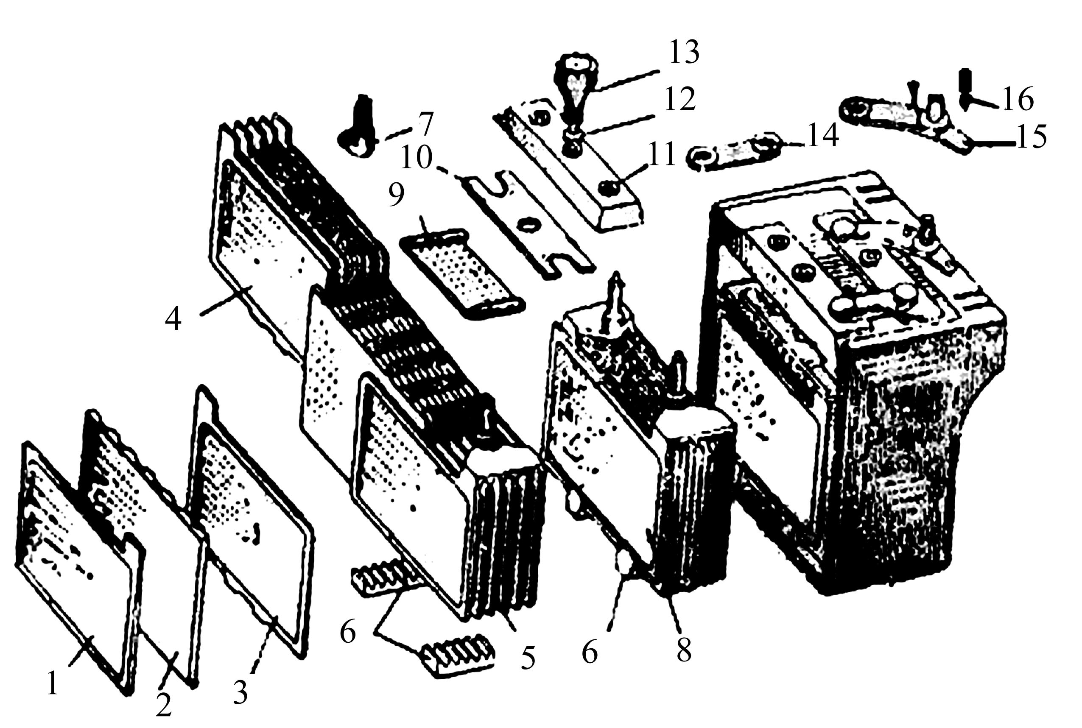

চিত্র ৩.২: লিড-লিড এসিড সেলের বিভিন্ন অংশ।

১. -ve পেস্নট ২. সেপারেটর ৩. +ve পেস্নট ৪. +ve পেস্নট গ্রম্নপ ৫. -ve পেস্নট গ্রম্নপ ৬. গ্রম্নপ সার্পোট ৭. লগ ৮. পেস্নট গ্রম্নপ ৯. গার্ড স্ক্রীন ১০. গার্ড পেস্নট ১১. সেল কভার ১২. পস্নাগ ওয়াশার ১৩. ভেণ্ট পস্নাগ ১৪. অভ্যমত্মরীণ সেল কানেকটর ১৫. টার্মিনাল ১৬. স্ক্রু।

**৬. সেপারেটর:** বৈদ্যুতিক শর্ট সার্কিট যেন না ঘটে সে লক্ষ্যে ইনসুলেশন উপাদানের তৈরী পাত প্রতিটি নেগেটিভ এবং পজেটিভ পেস্নটের মাঝখানে ব্যবহৃত হয় যাকে সেপারেটর বলে। এ সেপারেটরগুলো বিশেষভাবে সরম্ন খাঁজকাটা ছিদ্রযুক্ত কাঠের, রবারের বা কাঁচের তৈরি হয়ে থাকে। প্রাকৃতিক কাঠকে গরম ক্ষারীয় দ্রবণে ডুবানো হয়, যাতে কাঠের ভিতরকার এসিটিক এসিড এবং অন্যান্য উপাদান দূরীভূত হয়। সেপারেটরগুলোকে সব সময় আর্দ্র রাখা হয়। কোন কোন ক্ষেত্রে পাতলা সছিদ্র কঠিন রবারের শীট (মাইনর) কাঠের সেপারেটরের সাথে ব্যবহৃত হয়। কষনও কষনও কাঁচ ও পাট সেপারেটর হিসেবে ব্যবহৃত হয়। উপরে চিত্র ৩.২ এ সেপারেটর দেখানো হয়েছে।

**৭. ভেণ্টস:** প্রতিটি সেলের বহিঃ আবরণের একটি করে ছিদ্র বা ভেণ্ট থাকে। যার ভেতর দিয়ে ইলেট্রোলাইটের বা দ্রবণের নিয়মিত পরীক্ষা চলে এবং প্রয়োজনের সময় দ্রবণে পানি দেয়া হয়। সেল যখন কাজ করে, তখন ভেণ্ট পস্নাগ দ্বারা বন্ধ করা থাকে, যাতে দ্রবণ বাইরে না আসতে পারে। ভেণ্ট পস্নাসের উপরিভাগে একটি সরম্ন ছিদ্র থাকে যাতে চার্জিং এর সময় গ্যাস নির্গত হতে পারে। চার্জের সময় ইহা অবশ্যই খুলে রাখতে হয়।

**৮. ইন্টারনাল কানেকটর:** সেলের পজিটিভ পেস্নটসমূহ একত্রে এবং নেগেটিভ পেস্নটসমূহ একত্রে সীসার (লীড) পাত দিয়ে সংযুক্ত থাকে। এটাই ইন্টারনাল কানেকটর, যা ঢালাই করে তৈরী করা হয়।

**৯. এক্সটারনাল কানেকটর:** কতকগুলো সেল দিয়ে ব্যাটারী তৈরির ক্ষেত্রে সেলগুলোর মধ্যে বাহিরের দিকে নিয়ম অনুযায়ি সংযোগের জন্য সীসার যে পাত দিয়ে সংযুক্ত হয় তাহাই এক্সটারনাল কানেকটর।

৩.৩ লিড এসিড সেলের ব্যবহার

বর্তমানে লিড এসিড সেল (ব্যাটারী) বিভিন্ন কাজে ব্যাপকভাবে ব্যবহার করা হচ্ছে। নিচে ইহার ব্যবহারের তালিকা দেয়া হলোঃ

1. মোটর গাড়ি (বাস, ট্রাক, লরী, কার, মাইক্রোবাস) চালু করার কাজে। যানবাহনে ব্যবহৃত স্টোরেজ ব্যাটারীকে অটোমোটিভ ব্যাটারী বা মোটরযানের ইলেকট্রিক সিস্টেমের হৃদপিন্ড বলা হয়।
2. আই পি এস এর সাথে।
3. রেডিও, টেলিফোন একচেঞ্জ ইত্যাদি ক্ষেত্রে। মোটর
4. ইদানিংকালে মোটর সাইকেল, থ্রি হুইলার চালাতে।
5. রেলওয়ের সিগনাল সিস্টেমে।
6. বৈদ্যুতিক পাওয়ার উৎপাদনের ক্ষেত্রে এবং এর কন্ট্রোল সিস্টেমে।

৩.৪ লিড এসিড সেল চার্জ করার ক্ষেত্রে সতর্কতামূলক পদক্ষেপসমূহ

লিড এসিড সেল (ব্যাটারী) সতর্কতার সাথে সঠিক পদ্ধতিতে চার্জ করলে ব্যাটারীর সেলসমূহ দীর্ঘস্থায়ী হয় এবং কার্যকারিতা বৃদ্ধি পায়। নিচে চার্জিং এর একটি চিত্র দেখানো হয়েছে। চার্জের সময়ে সতর্ক পদক্ষেপসমূহ নিম্নরূপ-

1. ডিসি সাপস্নাই দিয়ে চার্জ করতে হবে। চার্জিং ভোল্টেজ ব্যাটারীর ভোল্টেজের চেয়ে বেশী হতে হবে।
2. সঠিক পোলারিটিতে সংযোগ করতে হবে অর্থাৎ ব্যাটারীর পজিটিভ সাপস্নাইয়ের পজিটিভ এবং ব্যাটারীর নেগেটিভ সাপস্নাইয়ের নেগেটিভ এর সাথে লাগতে হবে।
3. অল্প কারেন্ট প্রবাহে বেশী সময় ধরে চার্জ করতে হবে। এ ÿÿত্রে তৈরী কারকের নির্দেশ মত ব্যাটারী চার্জ করা উচিত।
4. চার্জের সময় ভেণ্ট পস্নাগ খুলে রাখতে হবে, যাতে বুদবুদ বা গ্যাস বের হতে পারে।
5. সেলের এসিড লেভেল কমলে বিশুদ্ধ বা পাতিত (Distilled) পানি দিয়ে লেভেল সঠিক করে চার্জ করতে হবে। এÿÿত্রে এসিড লেভেল পেস্নটের ১৫ মি.মি. উপরে থাকা প্রয়োজন।
6. চার্জের সময় হাইড্রোমিটার দিয়ে সেলের এসিডের আপেÿÿক গুরম্নত্ব মাপতে হবে। ব্যাটারীর পূর্ণ চাজিং এ প্রতিটি সেলের আপেÿÿক গুরম্নত্ব হবে ১.৩১।
7. ব্যাটারী চার্জের সময় হাইড্রোজেন ও অক্সিজেন গ্যাস বের হয় বলে কাছে আগুন নেয়া যাবে না।
8. শরীর বা জামা কাপড়ে যেন এসিড না লাগে এবং দুর্ঘটনায় নিরাপত্তার জন্য কাছেই পর্যাপ্ত পানি রাখা দরকার।

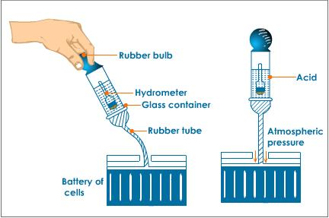

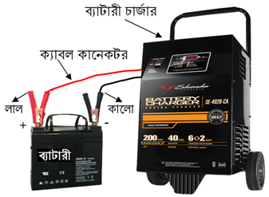

চিত্রঃ (ক) ব্যাটারী চার্জিং পদ্ধতি

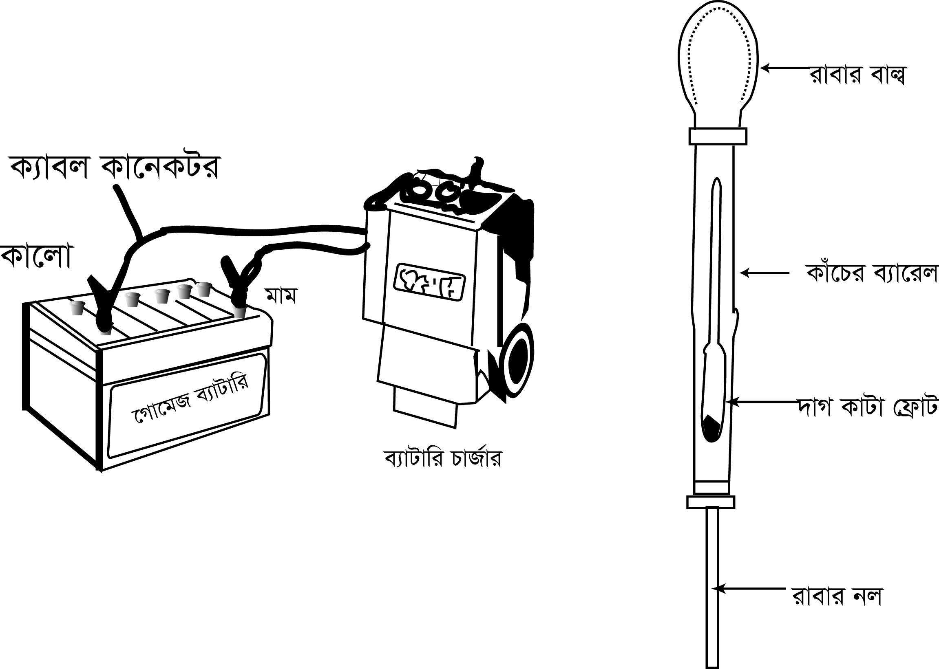

চিত্রঃ (খ) হাইড্রোমিটার।

চিত্রঃ ৩.৩

৩.৫ লিড এসিড রক্ষণাবেক্ষণের প্রয়োজনীয় পদক্ষেপসমূহ

সঞ্চয়ী ব্যাটারী নির্দিষ্ট কার্যকালের পর সঠিকভাবে রÿণাবেÿণ করা হলে, ব্যাটারী দীর্ঘমেয়াদী কার্যÿম থাকে।ব্যাটারী দীর্ঘ মেয়াদী ত্রম্নটিমুক্তভাবে কাজ করার জন্য নিয়মিতভাবে পরিচর্যা করাকে ব্যাটারীর রÿণাবেÿণ বলে।একে ব্যাটারী সার্ভেসিংও বলে।লিড লিড এসিড ব্যাটারীর সঠিক রক্ষণাবেক্ষণ ব্যাটারীর কার্যকারীতা বৃদ্ধি করে এবং ব্যাটারীকে দীর্ঘস্থায়ী করে। ইহার সঠিক রক্ষণাবেক্ষণের জন্য প্রয়োজনীয় পদক্ষেপ সমূহ হলো ু

1. চার্জের সময়ে প্রয়োজনীয় সতর্কতা মেনে চলতে হবে বা চার্জ করতে হবে। সঠিক পোলারিটি, সঠিক ভোল্টেজ ও কম কারেন্ট এ চার্জ করতে হবে। সেস্না চার্জিং ব্যাটারীকে দীর্ঘস্থায়ী করে।
2. ডিসচার্জ অবস্থায় ব্যাটারী ফেলে রাখা যাবে না এবং কম চার্জে ব্যাটারী ব্যবহার করা যাবে না অর্থাৎ প্রতিটি সেলের ভোল্টেজ ১.৮ ভোল্টের নিচে সেল ব্যবহার করা ঠিক নয়। এ অবস্থায় ব্যাটারী চার্জ করতে হবে।
3. ব্যাটারী পরিস্কার-পরিচ্ছন্ন রাখতে হবে। আর্দ্র ও স্যাঁতস্যাঁতে জায়গায় ব্যাটাররিাখা যাবে না।
4. ব্যাটারী ব্যবহারকালে সঠিকভাবে টার্মিনালে সংযোগ দিতে হবে যাতে ঢিলা না থাকে, অর্থাৎ স্পার্কিং না হয়।
5. ব্যাটারীর সেলসমূহে এসিড লেভেল কমলে বিশুদ্ধ বা পাতিত (Distilled) পানি দিতে হবে, যাতে পেস্নটসমূহ ১৫ মি.মি. এসিডে ডুবে থাকে।
6. ডিসচার্জ রেট বা লোড অ্যাম্পিয়ার বেশী হওয়া চলবে না।
7. চার্জের সময় হাইড্রোমিটার দিয়ে প্রতিটি সেলের এসিডের আপেÿÿক গুরম্নত্ব মাপতে হবে।
8. ব্যাটারী প্রতিনিয়ত ওভার চার্জ করা যাবে না।
9. ব্যাটারী ডিসচার্জ হওয়ার আগেই সঠিকভাবে চার্জ করলে ব্যাটারীর কর্মÿমতা বাড়ে।
10. ব্যাটারীর উপর কোন ধাতব পদার্থ পড়লে ব্যাটারী শর্ট হতে পারে। সেজন্য সাবধান থাকতে হবে।
11. ব্যাটারী রৌদ্রে রাখা যাবে না।

৩.৬ নিকেল-ক্যাডমিয়াম সেলের সুবিধা

নিকেল-ক্যাডমিয়াম সেলসহজে বহনযোগ্য ও মোবাইল ইলেকট্রনিক সামগ্রীতে বহুল ব্যবহৃত এক ধরণের সেকেন্ডারী সেল। অনেকগুলো সুবিধার জন্য বর্তমানে নিকেল ক্যাডমিয়াম সেল ব্যাপকভাবে ব্যবহৃত হচ্ছে। এ সেলের ব্যবহারে যে সুবিধাগুলো পাওয়া যায় তা হলো ু

1. প্রতিটি সেলের ই এম এফ ১.২ ভোল্ট হয় বলে কম ভোল্টেজের ইলেকট্রনিক্স সামগ্রীতে ব্যবহার করা যায়।
2. সেলগুলো ডিসচার্জ অবস্থায় পড়ে থাকলেও ক্ষতি হয় না।
3. একই ক্যাপাসিটির লিড লিড এসিড ব্যাটারীর তুলনায় নিকেল-ক্যাডমিয়াম ব্যাটারীর ওজন কম ও মজবুত।
4. ইহার রক্ষণাবেক্ষণ সহজ ও মেরামত খরচ কম।
5. পূর্ণ ডিসচার্জ না হওয়া পর্যমত্ম ই এম এফ একই থাকে।
6. ইহা ওভার চার্জিং, ওভার ডিসচার্জিং অথবা আদর্শ যন্ত্রপাতিতে দীর্ঘসময় ব্যবহার করা যায়।

**প্রশ্নমালা-৩**

**অতি সংক্ষিপ্ত প্রশ্ন**

1. লিড এসিড ব্যাটারী-কোন্ ধরণের সরবরাহে চার্জ করা হয়?
2. সেকেন্ডারী সেলের সুবিধা কি?
3. লিড এসিড ব্যাটারীর এসিডের আপেÿÿক গুরম্নত্ব কি দিয়ে মাপা হয়?
4. লিড এসিড ব্যাটারীতে ইলেকট্রোলাইট হিসেবে কি থাকে?
5. চার্জ অবস্থায় লিড এসিড সেলের ভোল্টেজ কত থাকে?
6. মোটর গাড়ি চালু করতে কোন ব্যাটারী ব্যবহার করা হয়?
7. লিড এসিড ব্যাটারীর ধারক কিসের তৈরী?

**সংক্ষিপ্ত প্রশ্ন**

১. উদাহরণসহ সঞ্চয়ী ব্যাটারীর সংজ্ঞা দাও।

২. সেলে সেপারেটরের কাজ লিখ।

৩. লিড এসিড সেলকে সঞ্চয়ী সেল বলা হয় কেন?

৪. নিকেল-ক্যাডমিয়াম সেল ব্যবহারের সুবিধা লিখ।

৫. সেলে ভেণ্ট পস্নাগ ব্যবহারের গুরূত্ব লিখ।

৬. লিড এসিড সেলের ইলেকট্রোড কিসের তৈরি?

৭. লিড এসিড ব্যাটারীতে কয় ধরণের ইলেকট্রোড ব্যবহার করা হয় ও কি কি?

**রচনামূলক প্রশ্ন**

১. সঞ্চয়ী সেল কাকে বলে? লিড লিড এসিড সঞ্চয়ী ব্যাটারীর প্রধান অংশগুলোর নাম উলেস্নখ পূর্বক কাজ

বর্ণনা কর।

২. লিড এসিড সঞ্চয়ী ব্যাটারীর ব্যবহার লিখ।

৩. লিড এসিড ব্যাটারী চার্জিং এ সতর্কতামূলক পদক্ষেপসমূহ বর্ণনা কর।